消费品召回计划
生产者名称 | 汕头市容兴玩具实业有限公司
产品名称 | 医具系列玩具
品牌 | 容兴
涉及数量 | 230套
型号/规格 | 5509
生产起止日期 | 2025年3月4日-2025年3月12日
生产批号/批次 | 20250312
产品描述及外观照片 | 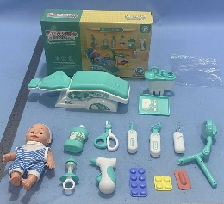  医具系列玩具
存在的缺陷 | 增塑剂的含量超过GB6675.1-2014标准要求。
可能导致的后果 | 婴童在玩耍玩具时，可能通过口、呼吸道及皮肤接触等方式摄入增塑剂，长期接触增塑剂超标的玩具产品可能会影响婴童体内荷尔蒙分泌，引发激素失调，有可能导致儿童性早熟，对生殖系统发育造成一定影响。
避免损害发生的应急处置方式 | 消费者立即暂停使用有缺陷的产品，联系经销商进行处理。
具体召回措施 | - 通知销售商立即停止销售缺陷产品，对库存产品退回；  2.在销售商店铺发布召回公告，告知消费者具体召回事宜，为购买到缺陷产品的消费者免费更换一套全新的符合安全要求的玩具产品或退货处理。
召回负责机构 | 汕头市容兴玩具实业有限公司
召回联系方式 | 召回服务热线：15013946861
召回进度安排 | 召回时间计划在2026年8月3日至2026年11月3日（具体以实际进度安排为准）。
其他需要报告的内容 | 无
其他信息 | 相关用户也可以登录汕头市市场监督管理局网站“政务公开—重点领域信息公开—产品质量信息”栏目，或拨打汕头市市场监督管理局缺陷产品召回工作联系电话（0754—88556407）了解更多信息。

